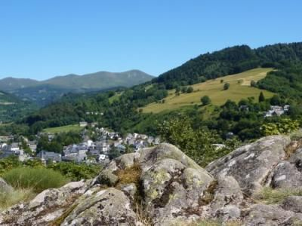

Coordonnées
Mail : asso-mdr@live.fr
Tél : 06.88.49.64.89
Adresse : 19 rue Pasteur
62240 DESVRES
Site internet : asso.mdr.free.fr
Page Facebook : colonie MDR

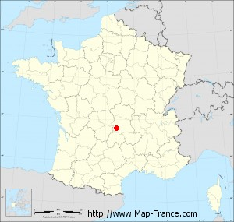

Séjour à la Bourboule

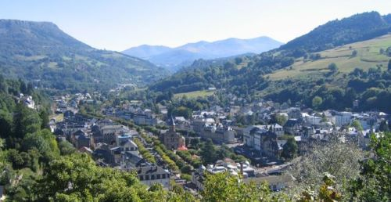

Jeunes :
8 -13 ans
Du 31 juillet au 13 Août 2023

Mail : asso-mdr@live.fr Tél : 06.88.49.64.89
L’Association

• Son projet
L’association MDR, de loi 1901, vise à proposer des colonies, à des enfants, mais aussi à des adolescents, tant en périodes scolaires que pendant les vacances, sous forme de séjours découvertes à thèmes. Elle est ouverte à tous, à titre individuel ou collectif. Elle se veut laïque, démocratique et respectueuse de chacun dans ses idées, ses croyances et ses différences. Elle vise à favoriser l’intégration de tous en s’appuyant sur le fait que chacun puisse être, penser et/ou agir diversement.
Agrément jeunesse et sport
L’ensemble de nos séjours sont au préalable déclarés deux mois à l’avance aux services de jeunesse et sport.

Les services départementaux de la cohésion sociale approuvent la faisabilité des séjours.
MDR est née de la volonté de réunir un ensemble de partenaires sociaux et économiques afin de proposer des vacances pour les mineurs et, sur certains séjours, de permettre l’intégration d’enfants présentant des déficiences légères (sensorielles, intellectuelles, physiques).
De ce fait, le concept de notre association est de permettre l’égalité des chances, hors de la structure familiale, en proposant des séjours de vacances aux jeunes et ainsi promouvoir la mixité sociale en colonie de vacances.
• Ses valeurs éducatives
« M ’amuser, Découvrir, Rêver »
Les séjours de vacances donnent à chacun des éventualités diverses, répondant à ces trois axes majeurs défendus par notre association. Afin d’y répondre, nous déclinons des thématiques en lien avec les notions de savoir, de savoir-faire et de savoir être:
• L’ouverture sur le monde avec le voyage
• La vie en collectivité par le partage
• L’autonomie pour se construire individuellement
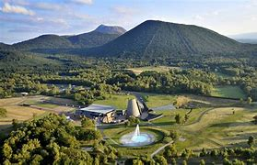

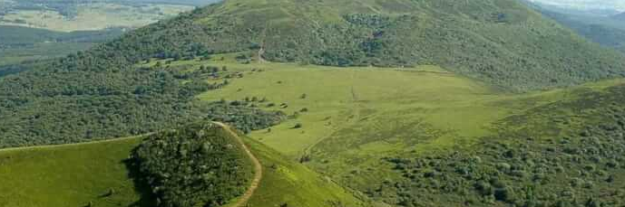
Tarifs été 2023
 950 euros

Le Conseil Départemental et la Caisse des Allocations Familiales de votre lieu de domicile participent au financement des vacances de vos enfants.

Contactez-nous dès à présent pour connaître votre situation
vis à vis des aides.
• Informations et inscription :

Vous souhaitez nous contacter ?
Besoin d'une aide financière ?

N’hésitez pas !

Par mail : asso-mdr@live.fr
Par téléphone : 06.88.49.64.89
Site internet : asso.mdr.free.fr/
Vous souhaitez nous rencontrer ?
Dés janvier des permanences auront lieu dans les
Différentes communes pour toutes informations
et inscriptions.
• Documents obligatoires :
- Attestation d’ouverture de droits à l’assurance maladie.
- Photocopie recto-verso de la carte d’identité
- Attestation préalable à la pratique d’activités sportives nautiques et aquatiques.
(Épreuve de 20 mètres à faire dans la piscine de votre commune).

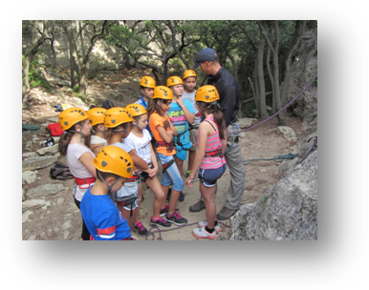



L’Encadrement

• Notre équipe :
Santé

Durant nos séjours le suivi sanitaire est assuré par un membre de l’équipe d’encadrement, titulaire de l’attestation de Formation aux Premiers Secours (AFPS) et/ ou l’attestation de Prévention et secours civique de niveau 1 (PS C1).

• 1 directeur diplômé BAFD ou équivalent.
• Animateurs diplômés BAFA dont :
1 Surveillant de baignade et 1 Assistante Sanitaire.
• 1 animateur stagiaire en cours de formation BAFA.
• 1 cuisinier et d’une intendance

LA VIE EN COLLECTIVITE

• Mixité
L'hébergement est organisé de façon à permettre aux filles et aux garçons de dormir dans des lieux séparés. Chaque mineur hébergé dispose d’un moyen de couchage individuel, ainsi qu’un lieu permettant d’isoler les malades.
Assurance
Chaque enfant est assuré durant son séjour.

• Respect des autres
Il ne pourrait y avoir de vie harmonieuse en collectivité sans respect des autres et respect de soi. Le non-respect des consignes de sécurités ne sera pas toléré durant la vie de nos séjours.


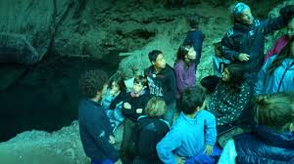

Le cadre

• Le centre

Gite de groupe François et Suzon – les Iris
Transports

ALLER / RETOUR :

10 heures en car de jour

SUR PLACE :
Location de véhicule
La buisoonière du parc – le secret
63150 la Bourboule

• Situation géographique :
La Bourboule est une ville située dans le département du Puy de Dôme, dans un élargissement de la haute Dordogne
La Bourboule est une destination idéale pour y découvrir la chaine des volcans d’Auvergne et y pratiquer de nombreuses activités de plein air.
• Notre projet :
Alliant activités culturelles et sportives, l’association MDR propose de vous rendre compte de la beauté
Exceptionnelle du site en pratiquant des activités sportives et culturelles.

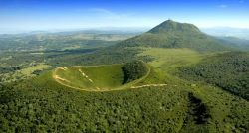

Dates du séjour :

Du 31 Juillet
Au 13 Août 2023

Tranche d’âge :

8 -13

Capacité :

40 enfants
Les Activités

Journée type

8H – 9H : Lever Petit déjeuner échelonné
(En fonction du prestataire)

10H – 12H : Activités

12H30 – 13H30 : Repas (en fonction des activités nautiques)

13H45 – 14H30 : Temps calme

14H30 –18H : Activités

18H – 19H30 : Toilette

19H30 – 20H30 : Repas

20H45 : Veillée

21H45 : Couché échelonné en fonction de l’âge

• Découverte culturelle
Par petit groupe, les jeunes pourront découvrir
Le patrimoine environnemental de la région

Les activités sportives proposées au choix :
Randonnée en demi-journée Au plateau du SANCY, découverte de l’environnement et de la cascade du Mont Dore
La visite de VULCANIA, escalade, baignade,

• Les animations
Proposées par une équipe dynamique, des activités sportives, manuelles et artistiques permettant aux jeunes de développer leur sens de la créativité. Les veillées seront des moments uniques de partage et d’amusement qui marqueront la fin d’une journée bien remplie.

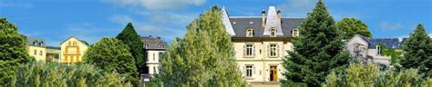

L’Equipement

• Le lieu d’hébergement :
Nos lieux d’hébergement garantissent la sécurité et le respect des normes en vigueur conformément à l’article de loi et en proposant et privilégiant un bon niveau de confort, fonctionnel et adapté.
Communication avec votre enfant :

• Par Facebook « colonie MDR »
Vous pourrez connaître le programme journalier des activités proposées ainsi que le déroulement du séjour.

• Vous pourrez également joindre votre enfant sur le portable « séjour », dont le numéro vous sera communiqué le jour du départ.



Idéalement situé au cœur de la ville, à proximité d’un parc arboré et d’espaces verts, le centre met à votre disposition de nombreuses installations :

Il se compose de :
- 80 lits (répartis sur 2 étages)

- 1 réfectoire de 90 places
- 2 salles de réunion
- 1 pièce d’activité
- TV, magnétoscope
- Un grand parc arboré

• Sécurité
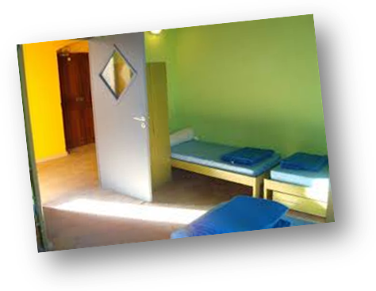
La vie du groupe, le bien-être de chacun et la réussite du séjour dépendent avant tout des conditions de sécurité. MDR respecte évidemment la réglementation, mais va au-delà dans la recherche d’un niveau de sécurité et de sérénité maximum, en renforçant l’équipe d’animateurs.

